To / Кому
(Employee name / Ф.И.О. сотрудника )
(Designation / Указание профессии и адреса)

From / От

Crewing Manager / Менеджер крюинга

Date / Дата: ………

Subject / Тема: Change in Employment Agreement expiring Date / Изменение срока действия договора найма

Dear Sir, / Уважаемый господин!

You herewith receive your official letter related Change in Employment Agreement expiration date from Smit Lamnalco. / Настоящим вы получаете официальное письмо об изменении срока окончания Вашего договор найма с компанией Smit Lamnalco.

This letter serves to confirm that your end date on your Seafarers employment agreement has been changed to (date) / Настоящим письмом подтверждается перенос даты окончания срока действия Вашего договора о найме моряка на (дата)

All other terms and condition of your Seafarers employment agreement remains unaltered. / Все другие условия Вашего договора остаются без изменения.

We are looking forward to your continuous support and dedication. / Мы рассчитываем на Вашу неизменную поддержку и лояльность.

Trust to have informed you sufficiently, / Считаем, что предоставили Вам исчерпывающую информацию,

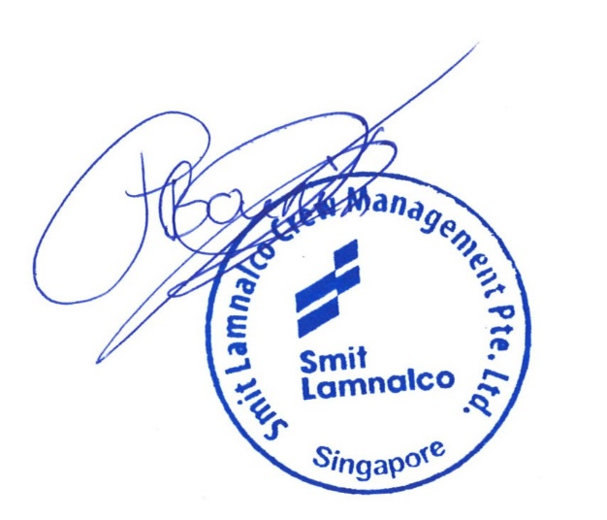
Crewing Manager / Менеджер крюинга

__________________

I confirm acceptance without objection to the above arrangement. / Подтверждаю принятие вышеизложенного без возражений.

Signature / Подпись : ____________________

Date / Дата : ____________________

